3 TIPOS DE RELOJES PARA LA MUJER DE HOY

Bogotá, marzo de 2019. Durante el mes de la mujer, G-SHOCK, la marca de relojes de resistencia absoluta presenta 3 tipo de relojes para la mujer de hoy, una persona empoderada, moderna que inspira a los demás a usar su voz como herramienta para luchar a favor de la equidad de género. Para los diferentes tipos de mujer, G-SHOCK preparó esta guía para dar a conocer cómo un modelo se puede adecuar al día a día de cada persona, dependiendo de sus gustos, personalidad y preferencias.

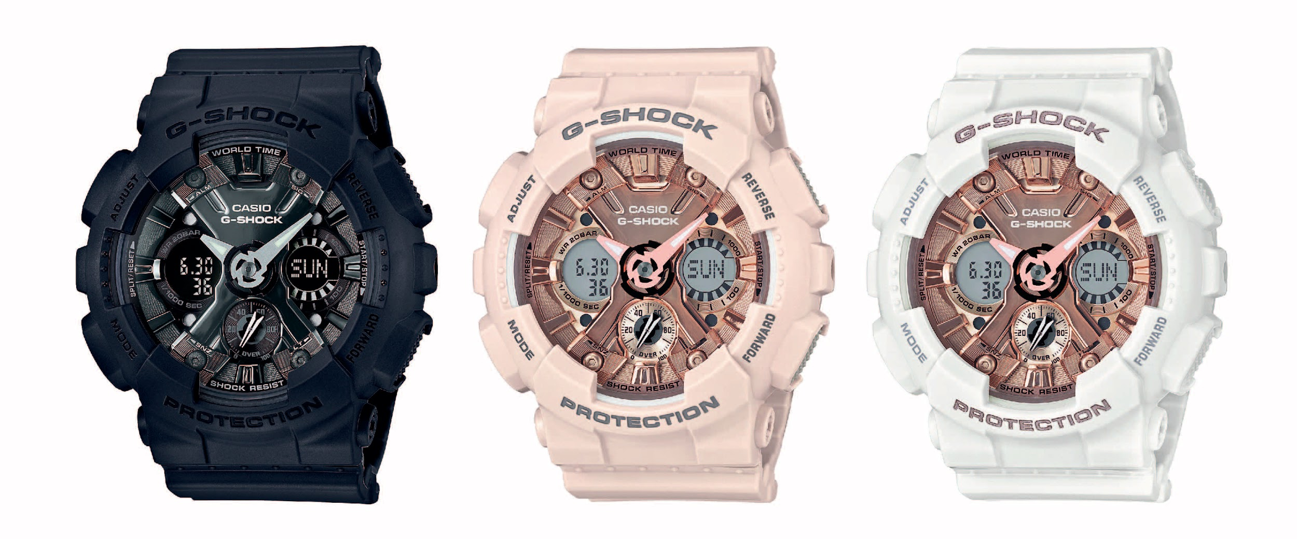
Para la mujer fashionista, moderna y amante del diseño, G-SHOCK presenta la colección S-SERIES, inspirada en la fuerza femenina. Los relojes están diseñados para la mujer activa e independiente que busca los estándares de resistencia absoluta de G-SHOCK en un look femenino y más compacto.

La línea S-SERIES está equipada con la emblemática resistencia a impactos y al agua de 200 metros de G-SHOCK, además cuenta con resistencia magnética y funciones como hora mundial, cronómetro, cuenta regresiva, 5 alarmas diarias y Luz LED color ámbar.
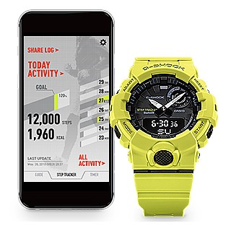
Para la deportista y amante del estilo de vida fitness, Casio cuenta con G-SQUAD una línea de relojes resistentes, que además de combinar perfectamente con la ropa de ejercicio, está equipada con un sensor de aceleración de tres ejes que mide los pasos, distancia recorrida, y el ritmo de cada caminata o carrera para llevar un registro puntual de los entrenamientos, convirtiéndose en el accesorio perfecto para las deportistas y amantes del ejercicio.

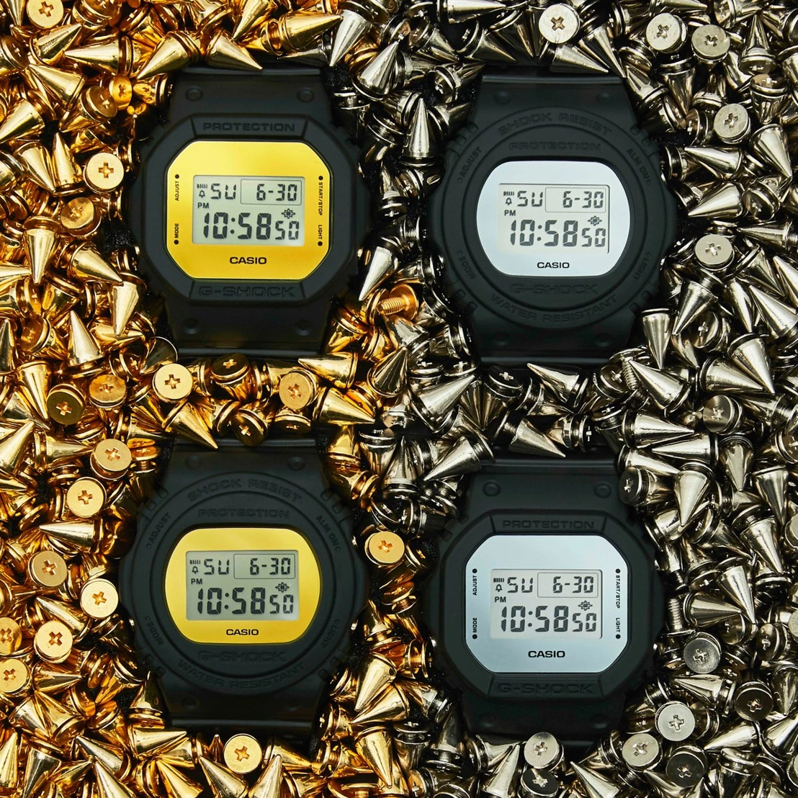
Para las que les gusta un estilo elegante y clásico G-SHOCK recomienda la colección Origin Mirror de edición limitada de 35 aniversario que incorpora un diseño práctico y elegante que se adapta para toda ocasión. Son relojes que sin lugar a dudas, anhelan las mujeres con estilo que además buscan piezas altamente tecnológicas. El esquema de color de esta serie fue diseñado para destacar las esferas de estos relojes, los cuales tienen un marco con acabado reflectivo en ambos tonos (plateado y dorado) ensamblados mediante un proceso de deposición de vapor especial que aplica cuidadosamente el material reflectante al interior de la superficie del cristal. Esto agrega un toque único de resplandor al diseño de la esfera. Los cuatro modelos cuentan con la última tecnología de recarga solar y con resistencia de profundidad de hasta 200 metros.

Los modelos S-SERIES, G-SQUAD y Origin Mirror se encuentran disponibles en Casio Tiendas Oficiales del país y en las Tiendas G-SHOCK en el CC Santa Fe en Bogotá y en El Tesoro en Medellín.

Mantente conectado a través de:
Instagram: @Casio.GShock.Colombia
Facebook: Casio G-shock Colombia

# # #

Acerca de Gorillaz

El grupo virtual Gorillaz está compuesto por el vocalista 2D, el bajista Murdoc Niccals, guitarist Noodle y baterista Russel Hobbs. Creada por Damon Albarn y Jamie Hewlett, su aclamado álbum debut fue lanzado en 2001. Los siguientes álbumes de la banda ganadora de los BRIT y Grammy son Demon Days (2005), Plastic Beach (2010), The Fall (2011), Humanz (2017) y su actual álbum The Now Now (2018). Un verdadero fenómeno global, Gorillaz ha encabezado las listas de éxitos en todo el mundo y ha recorrido el mundo desde San Diego hasta Siria, recogiendo cientos de millones de transmisiones, visualizaciones y ventas récord a lo largo de su trayectoria. Gorillaz ha logrado un éxito sin precedentes, en formas completamente innovadoras, banda ganadora de reconocimientos y premios, incluido el codiciado honor de creatividad de Jim Henson.

Acerca de G-SHOCK
G-SHOCK, con un diseño y estructura resistente a impactos, es sinónimo de resistencia absoluta. Fue creado a partir del sueño del Ingeniero Ibe de desarrollar “el reloj inquebrantable”. Fueron diseñadas y hechas a mano alrededor de 200 muestras y puestas a prueba hasta que salió al mercado en el año 1983 el ahora icónico G-SHOCK, que comenzó a posicionarse como “el reloj más resistente de todos los tiempos”. Todos los relojes G-SHOCK cuentan con dos características que lo hacen único, resistencia a impactos y resistencia al agua de 200 metros, algunos modelos también cuentan con otras tecnologías como resistencia a las descargas eléctricas, a la gravedad centrífuga, al magnetismo, a las bajas temperaturas, a la vibración, etc. El reloj está fabricado con las innovaciones y tecnologías de CASIO que lo resguardan de sufrir impactos directos; esto incluye un diseño y estructura únicos y materiales como la resina de uretano así como componentes internos de amortiguación que logran que el módulo quede "suspendido" dando como resultado una estructura de caja "hueca" del reloj. Desde su lanzamiento, G-SHOCK ha continuado con la filosofía de evolución del Ingeniero Ibe: “nunca te des por vencido”.
Para más información visita, www.gshocklatam.com

CONTACTO
Johanna Posada
Another Company
(57) 3172699430
johanna.posada@another.co

Yandra Orsini
Another Company
(57) 3213709713
yandra.orsini@another.co

